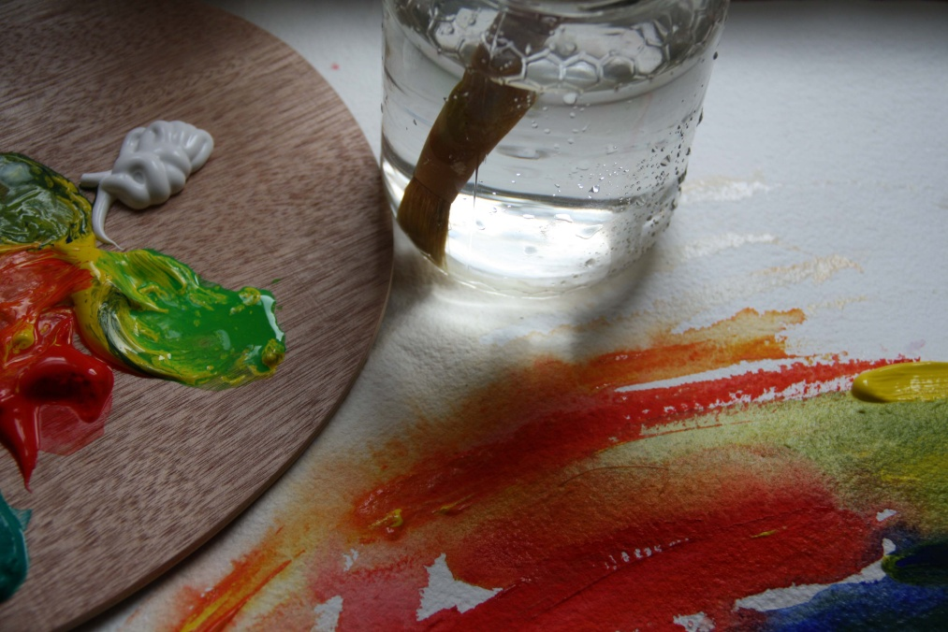
Basteln und Malen für Kinder (7-15J.)

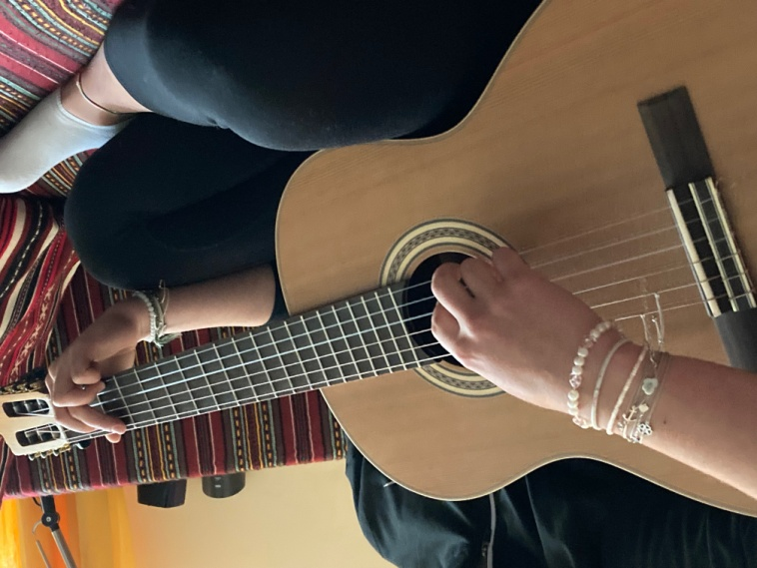

MY FAVOURITE SONGS
Gitarre Liedbegleitung ab 8J. Montag 16h
einzeln oder 2-er Gruppe
Jugendliche und Erwachsene nach Vereinbarung

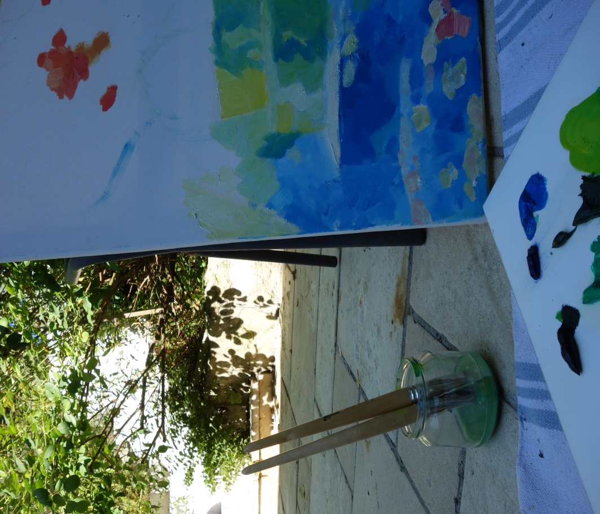

Für Erwachsene

Offene Mal-und Kreativrunderunde
1x im Monat, Termin wird bekanntgegeben

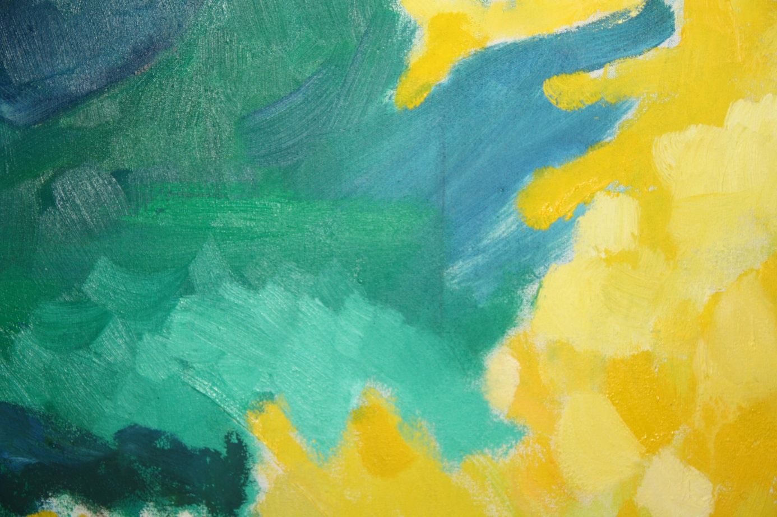

ATELIER UND MUSIK

Mödlinger Kinderkreis

Kontakt:
Theres Derflinger (mag.art.)
+43 6706082011
theres.d@aon.at

Adresse:
Pfarrgasse 10, 2340 Mödling

MEHR INFORMATIONEN AUF DER
WEBSIDE
www.atelier-und-musik.at
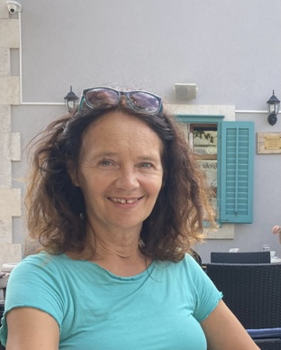

Malen und Basteln im Jahreskreis

jeden Freitag 15-16h30
Für Kinder ab 1. Schulstufe.

MY FAVOURITE SONGS

Gitarre Liedbegleitung ab 8J. Montag 16h
(oder Vereinbarung) , einzeln oder 2-er Gruppe

Du möchtest deine Lieblingssongs gern mit der Gitarre begleiten und vielleicht auch singen?
Hier bist du richtig. Wir starten mit ein paar leichten Gitarregriffen und weiter geht’s mit rhythmischer Begleitung, Fingerpicking und einfachen Melodien.
Hauptsache ist aber immer, es macht Spaß!
Erwachsene einzeln nach Vereinbarung

